Laboratorio 11
TriageVoz Rural: pre-triaje en telemedicina
Nombre y apellido: César Omar López Arteaga
Código: 20215508C
____________________________________________________________________

TAREA 02: Personalidad adaptativa según las respuestas

2.1) Objetivo y alcance
Partiendo de la Tarea 1, se implementó un módulo que adapta la personalidad expresiva del asistente según el texto explícito del usuario. El escenario seleccionado para TriageVoz Rural es la asistencia médica en una cita de rutina y una llamada con una señal de posible emergencia; los escenarios de cursos y matrícula del enunciado corresponden a otros dominios y no forman parte de este prototipo.
El sistema no deduce emociones por entonación ni identifica enfermedades. Solo usa expresiones como «no entiendo», «tengo miedo» o «tengo prisa» para adaptar el lenguaje. La detección de frases de alarma es una regla determinista separada del LLM; ante ella se interrumpe el cuestionario y se aconseja solicitar ayuda médica inmediata.

2.2) Cómo se obtiene la personalidad resultante
Se conserva el vector base configurado manualmente en la barra lateral. En cada intervención se detecta el contexto (con prioridad a seguridad) y se aplican sobre el vector base los cambios del modo actual. La expresión conceptual es: p_efectiva = sobreescribir(p_base, ajustes_del_modo). Los datos comunicados y el contexto conversacional se mantienen en la sesión; el modo puede conservarse hasta que el usuario indique un cambio.
Modo | Am | Fo | Hu | En | Em | Pa
rutina | 9 | 4 | 1 | 6 | 10 | 10
comprension | 8 | 2 | 0 | 2 | 9 | 10
contencion | 9 | 3 | 0 | 1 | 10 | 10
brevedad | 5 | 5 | 0 | 1 | 7 | 4
alarma | 6 | 7 | 0 | 0 | 8 | 7
Nota: los valores son reglas de presentación, no puntuaciones clínicas. El control «Adaptar personalidad según respuestas» puede desactivarse. La interfaz muestra el motivo del cambio y los valores efectivos sin modificar los deslizadores base.

2.3) Principios VUI del enunciado y aplicación
1. Reconocer la intención. El motor prioriza alarma, explicación sencilla, preocupación y prisa. El reconocimiento se documenta por la frase explícita que lo activó.
2. Aprovechar el contexto. La entrevista mantiene molestia, inicio, intensidad y síntomas adicionales ya comunicados, además del último modo de interacción.
3. Cooperar y responder. Si el paciente no comprende una pregunta se explica el término y se retoma la pregunta pendiente, evitando almacenar «no entiendo» como síntoma.
4. Divulgación progresiva. Se conserva una pregunta breve por turno; no se solicita todo el historial de una vez.
5. Variedad. Las formulaciones cambian mediante los valores de personalidad efectiva; se evita el humor ante dolor o emergencia.
6. Tomar turnos. El cliente WebSocket distingue intervención del paciente, transcripción y respuesta. La entrada por texto permite comprobar el flujo sin audio.

2.4) Arquitectura y prompt adaptativo
Flujo: voz o texto → transcripción Whisper opcional → clasificación de intent/contexto → motor de conversación con memoria por sesión → respuesta local o proveedor LLM autorizado → síntesis de voz del navegador. La Tarea 2 agrega adaptive.py, que retorna el modo, la razón y los valores efectivos por respuesta.
SEGURIDAD (prioritaria): no diagnóstico, no tratamiento, no clasificación de urgencia.
PERSONALIDAD BASE: vector manual de seis rasgos, entre 0 y 10.
CONTEXTO: modo de rutina / comprensión / contención / brevedad / alarma.
PERSONALIDAD EFECTIVA: sustitución explícita de rasgos asociada al modo.
RESPUESTA: una pregunta por turno; no registrar expresiones emocionales como síntomas.
ALERTA: detener el flujo y solicitar ayuda médica; jamás retrasar por un LLM.
La cabecera SAFETY no es editable por los controles de personalidad. El LLM Groq/Gemini se usa solamente para consultas abiertas con consentimiento; los cambios de modo y las alarmas no dependen de la disponibilidad del proveedor.

2.5) Escenario 1 — Cita de rutina
En el caso ficticio se inicia con un dolor de cabeza, luego el paciente expresa dificultad para comprender y preocupación. Se observa un cambio de personalidad dentro de la misma entrevista sin perder la pregunta pendiente.
Paciente 1: Tengo dolor de cabeza desde ayer.
VUI 1: Entiendo, gracias por explicarlo. ¿Desde cuándo tienes esa molestia?
Modo detectado: rutina · Se conserva el contexto conversacional anterior.
Paciente 2: No entiendo qué significa intensidad.
VUI 2: Por supuesto. Te lo explico de otra manera. Intensidad quiere decir qué tan fuerte se siente una molestia: leve, moderada o fuerte. ¿Desde cuándo tienes esa molestia?
Modo detectado: comprension · Solicitud explícita de explicación sencilla.
Paciente 3: Tengo miedo y estoy nervioso.
VUI 3: Entiendo que esto puede preocuparte. Puedes responder con calma. ¿Desde cuándo tienes esa molestia?
Modo detectado: contencion · El paciente manifestó preocupación o miedo.
Paciente 4: Ya estoy tranquilo, es leve.
VUI 4: Entiendo, gracias por explicarlo. ¿Cómo describirías la intensidad: leve, moderada o fuerte?
Modo detectado: rutina · El paciente indicó que volvió a estar tranquilo o comprendió.
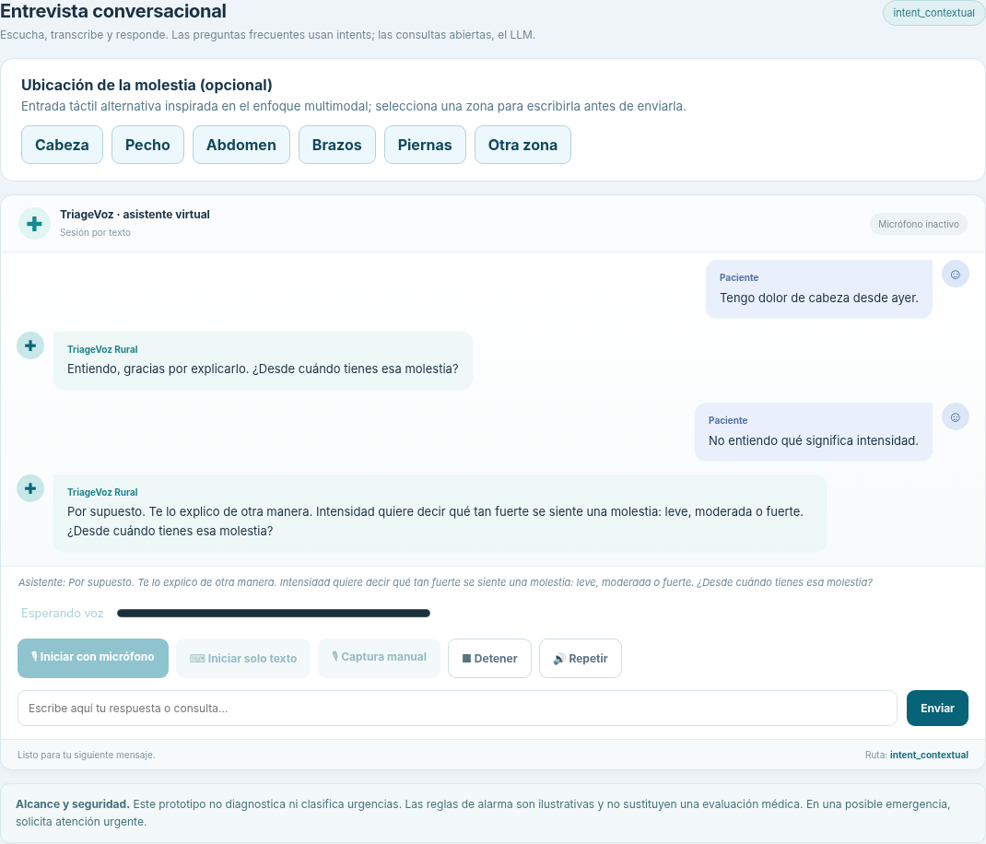
Figura 1. Ante una solicitud de aclaración se explica «intensidad» y se retoma la entrevista.
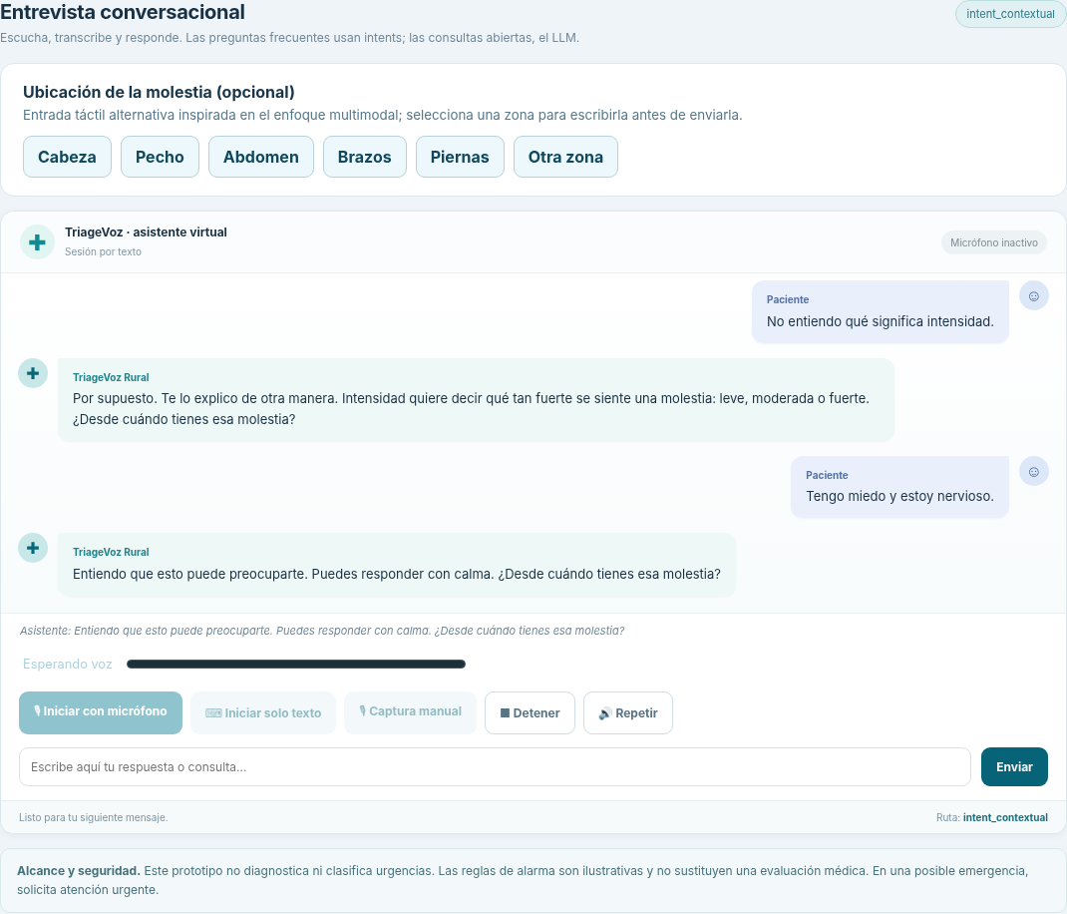
Figura 2. Ante preocupación verbal se utiliza un tono de mayor contención.

2.6) Escenario 2 — Llamada con posible emergencia
Caso ficticio de prueba: «No puedo respirar y tengo dolor fuerte en el pecho». El sistema identifica una frase de alarma por reglas locales, cambia a un modo directo y detiene la entrevista. No genera diagnóstico ni afirma haber contactado a un servicio externo.
Respuesta ilustrativa: «Lo que has descrito puede ser una emergencia. Interrumpe este cuestionario y solicita atención médica urgente ahora. Si estás en Perú, puedes llamar al SAMU 106. No esperes una respuesta de esta aplicación».
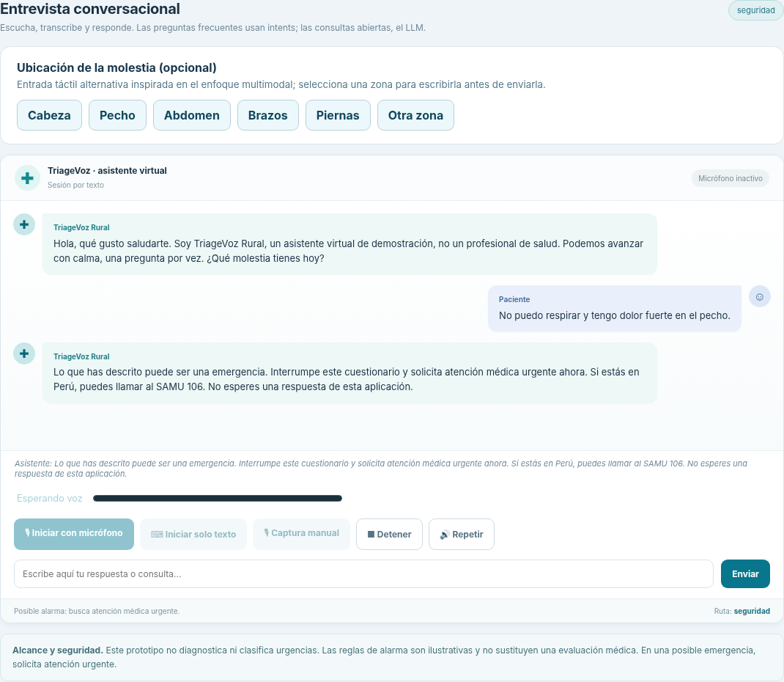
Figura 3. Interrupción del flujo ante una frase de alarma declarada.

2.7) Evidencias de interfaz y comparación de personalidad
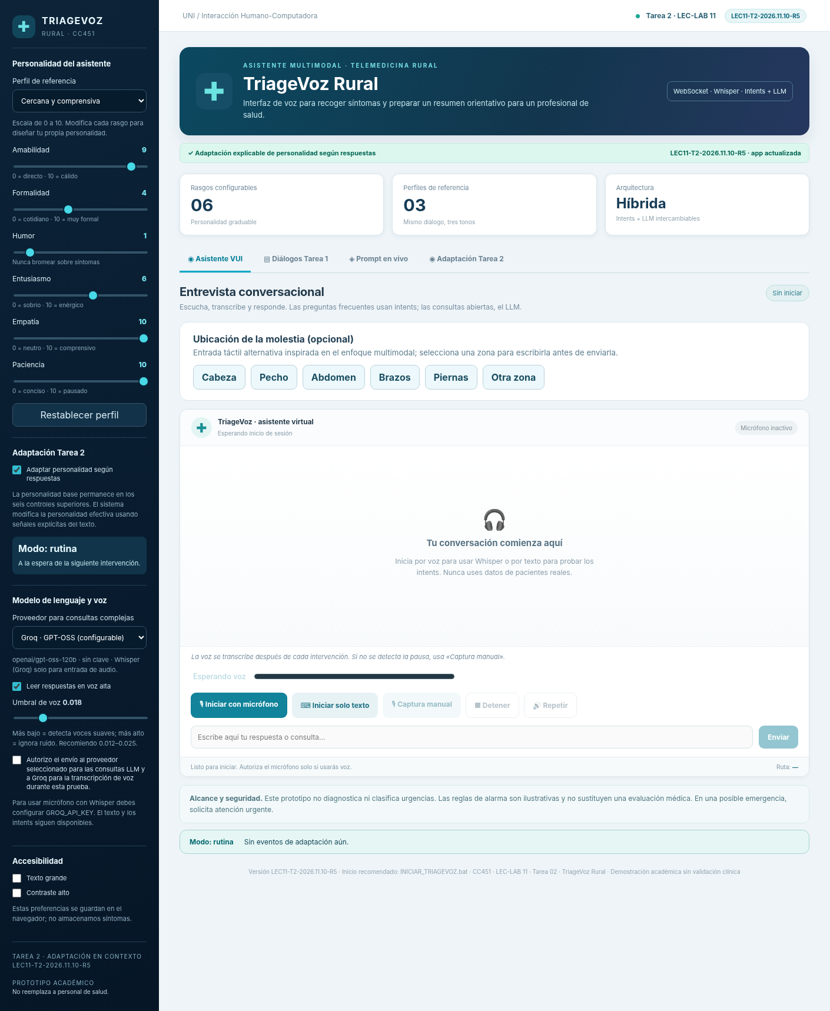
Figura 4. Nueva versión R5: seis rasgos base, activación de adaptación y estado de sesión.
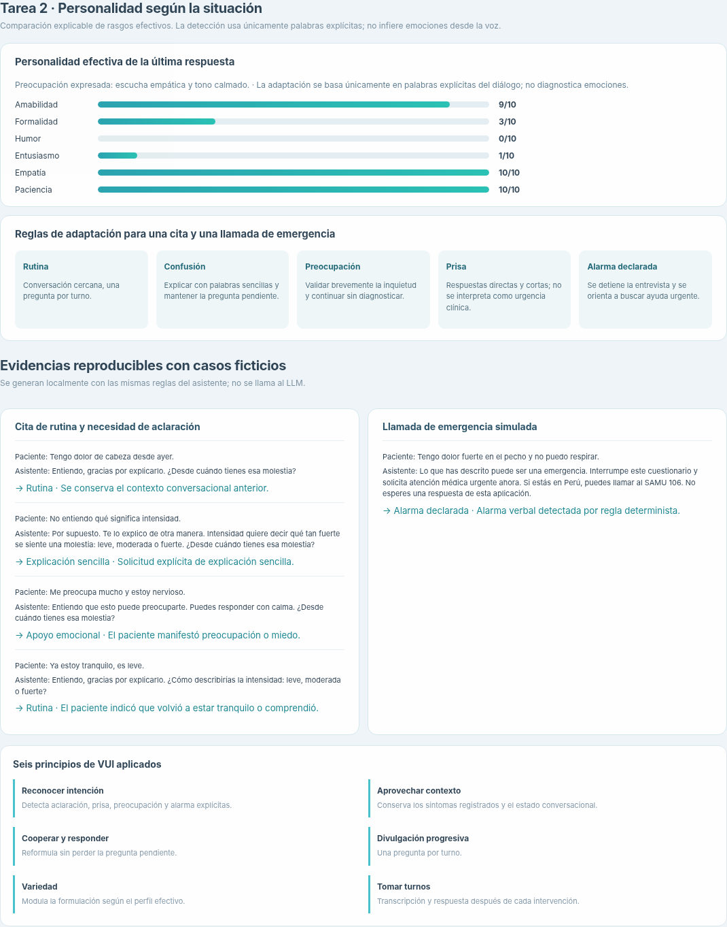
Figura 5. Pestaña de Tarea 2: perfiles efectivos, reglas y dos escenarios reproducibles.

2.8) Verificaciones, limitaciones y conclusión
La versión R5 superó 44 pruebas automatizadas (motor, adaptación, API, WebSocket y clientes LLM con respuestas simuladas). También se comprobó visualmente el render de las capturas en Chromium. En las imágenes se usó la interfaz real y el motor real con transporte HTTP/WebSocket simulado, utilizando exclusivamente frases ficticias. No se comprobó el micrófono físico ni una llamada real a Groq/Gemini, por falta de claves de prueba.
La arquitectura reduce el costo de prompts para intents simples y ofrece adaptación auditable por texto. Las expresiones ambiguas, variantes dialectales o ruidos pueden no clasificarse; por ello, ningún resultado tiene validez clínica. El juicio médico permanece a cargo del personal sanitario.

2.9) Ejecución del programa
1. Extraer el ZIP de la Tarea 2 en una carpeta nueva.
2. Abrir PowerShell en esa carpeta y crear .venv con py -3.11 -m venv .venv.
3. Instalar: .\.venv\Scripts\python.exe -m pip install -r requirements.txt.
4. Copiar .env.example a .env; agregar la clave únicamente si se usará voz o LLM.
5. Ejecutar: .\.venv\Scripts\python.exe start.py.
6. Abrir la URL indicada, normalmente http://127.0.0.1:8022. Comprobar R5.

Referencias
UNI, CC451 (2026). Tarea_Lec_11_v5, Tarea 02; Diseño de VUI con IA, pp. 9–15 y 26–29.
Wharton Human-AI Research & Science Says (2025). The Wharton Blueprint for Effective AI Chatbots, pp. 8, 21, 34–38, 47.

